Lab-Project 15: WPA/WPA2 Decryption

Task 1: Analyzing an Existing Packet Capture File

Sau khi cài đặt **wpa-Induction.pcap,** mở file bằng **Wireshark**: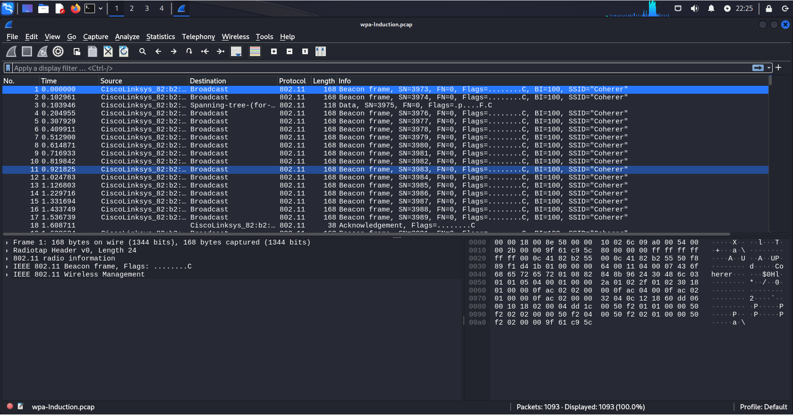

**Viewing the EAPOL Handshake**:

Cuộn xuống cho đến khi tìm được protocol **EAPOL**:

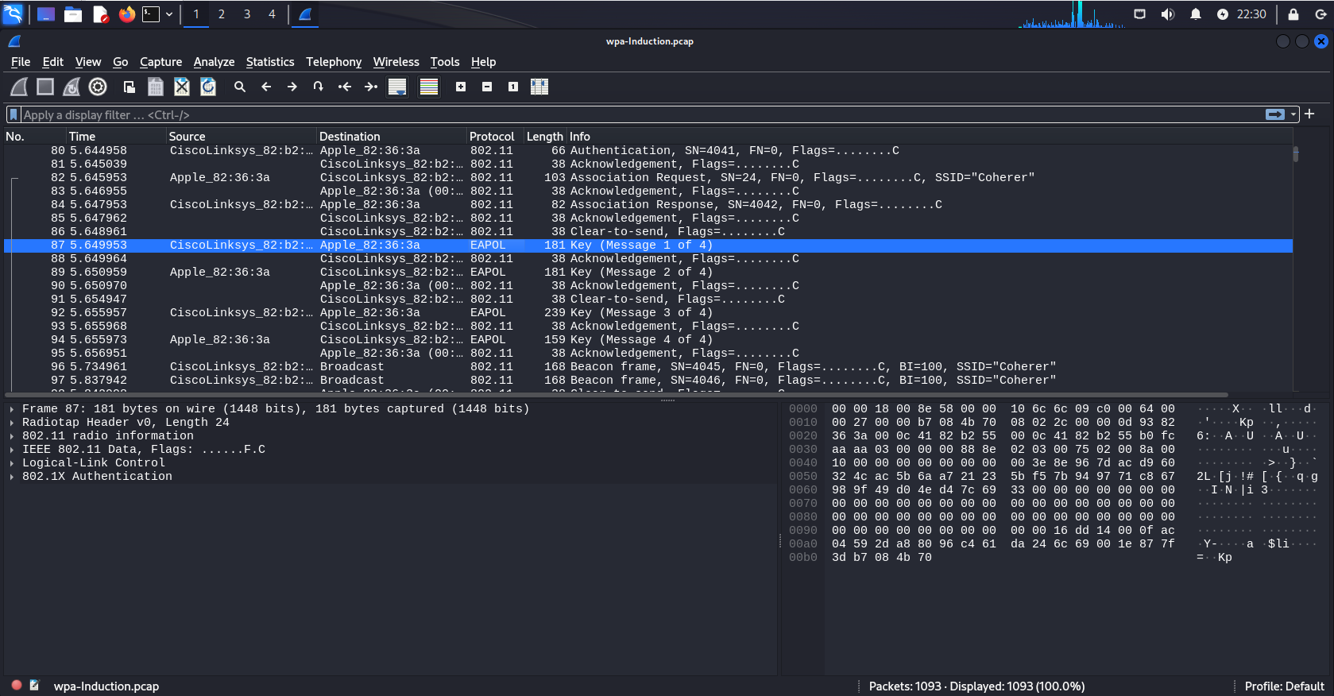

**Viewing Encrypted Traffic**

Cuộn xuống gói tin thứ 99, mở phần Data ở gói tin thấy Data đã bị mã hóa

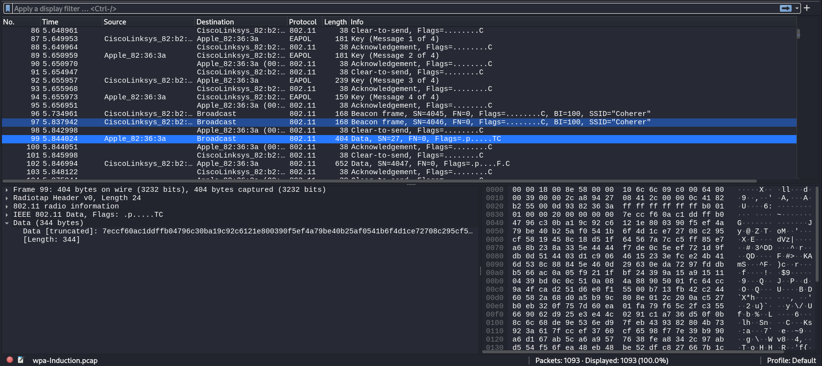

**Entering the WPA Key**

Ở thanh **menu** của **wireshark** chọn **Edit,** sau đó chọn **Preferences**, ở thanh bên trái, mở rộng phần **Protocol** và chọn **IEEE 802.1**

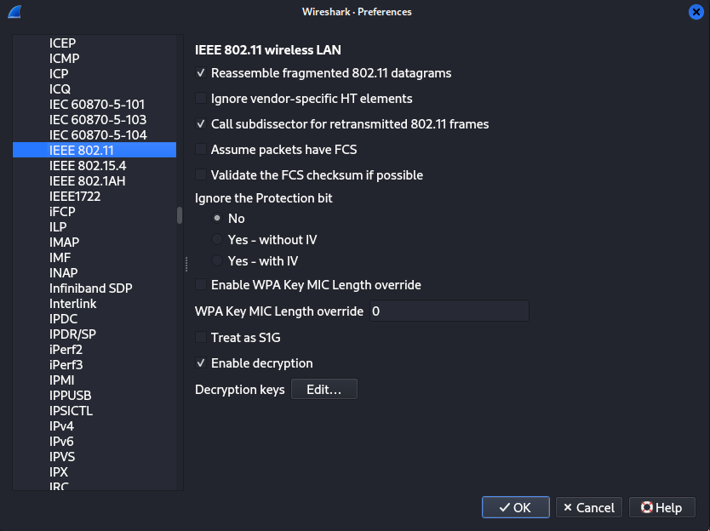

Ở phần **Decryption keys** chọn **Edit**, ở phần **Key-type** chọn **wpa-pwd**, ở phần **Key**, nhập value **Induction:Coherer**

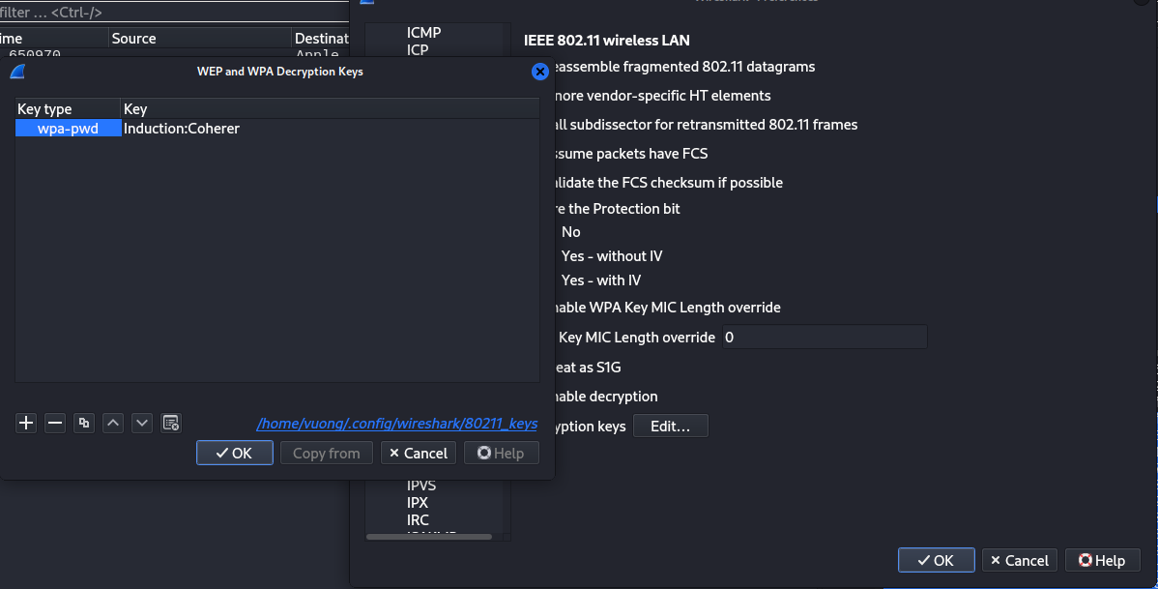

Sau đó, chọn **OK** để thoát, cuộn xuống **gói 99** và thu được

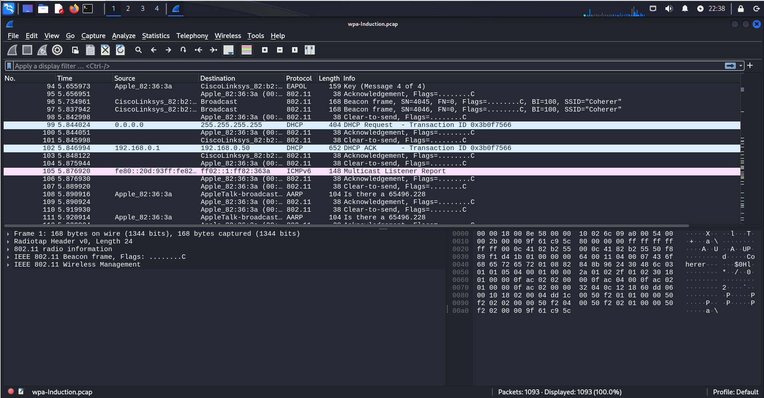

=> **Gói 99** có giao thức **DHCP**